內政部

濕地標章許可使用申請書



檢附文件： □申請表(申請人、申請項目、申請範圍及預定繳交回饋金比率)
□執行計畫書(附件 份)
□證明文件影本 份
濕地標章名稱：
申請人/單位名稱：

申請日期：中華民國 年 月 日
濕地標章許可使用申請書內容

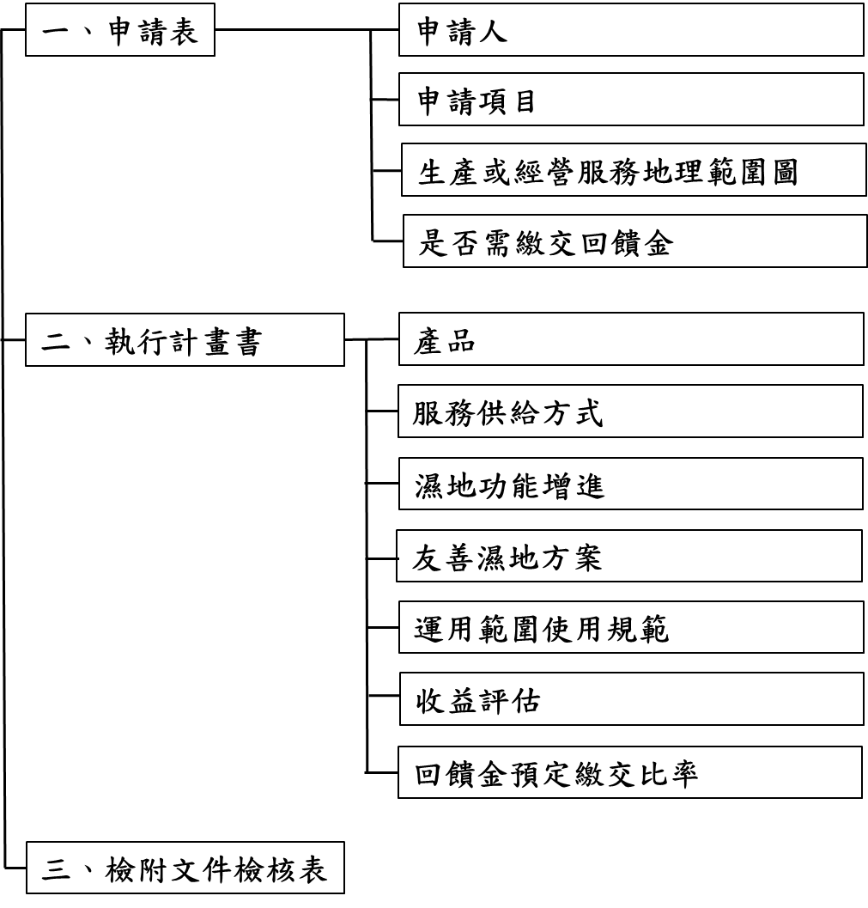

一、申請表
 |  | 收件文號^{註}：
1.申請人/單位名稱：
身分證號碼(單位請填統一編號)： |  |  | 生日/單位登記立案日期：  民國 年 月 日
戶籍地址/登記立案地址：□□□
連絡人： | 電子信箱：
連絡人電話： /手機:
連絡人地址：□□□ □同申請人單位地址

2.申請濕地標章產品或經營服務項目：
□農漁初級產品( □魚、蝦、貝、蟹□鹽□藻□蔬菜□稻米□其他 )
□加工品（請註明加工品的類型： ）
□文創品(請於執行計畫書中列出產品項目)
□濕地生態教育推廣(請於執行計畫書中列出教案或遊程)
□其他（請註明： ）
3.申請標章產品或經營服務濕地基本資料
濕地所在行政區域： (縣市) (鄉鎮區)
許可使用濕地標章運用範圍：
＊由各級政府機關申請者請於【二、執行計畫書】中訂定運用範圍內之許可使用規範及檢核機制。
4.回饋金預定繳交比率
□0% (依許可使用濕地標章及回饋金運用管理辦法第7條規定，免繳交回饋金)
□1.由各級政府機關、公法人及學校自行興辦有助於推動友善濕地之產業及活動
□2.經營之事業無收益且有利於濕地保育或推廣濕地環境教育
□預定繳交淨收益 % (淨收益值乘積3-12%)
註：申請文號由內政部填寫。

5.申請濕地標章產品或經營服務之地理範圍(含地圖及相關範圍概述)^{註1,2}

註 1.生產或服務範圍圖可以google map製作並附上kmz或kml格式。
2.若本表單欄位不敷撰寫，請自行增加。

二、濕地標章使用執行計畫書
(一)產品或服務供給方式
(二)濕地功能增進及友善濕地方案
(三)收益評估表

(一)產品或服務供給方式
計畫名稱：
1.執行單位^{註}: □同申請人
2.生產及服務濕地類型(可複選)：  □海洋或海岸型 □內陸型 | 棲地環境：  □灘地□養殖池□農耕地□湖泊□埤塘  □濕原□河川□人工濕地□其他
3.友善濕地環境目標 (可複選)：
□物種保育(指標物種保育以及棲地維護等)
□濕地環境維護(水質、水文、地景以及清潔維護)
□執行濕地生態環境與物種調查
□外來物種清除與防護
□濕地生態環境教育與保育宣導
□增加濕地生物多樣性
□其他
4.申請濕地代表物種 (至少填寫1種申請濕地之指標或保育濕地生物，最多5種)：
、 、 、 、
代表物種之重要性(可複選)：
□指標物種：該濕地之優勢種、復育種或可呈現該濕地生物多樣性者。
□保育動物：經農業委員會公告於「保育類野生動物名錄」中。
□紀念性物種：於物種發展歷史文化中，具象徵性或代表性之動物，經公正專業者審查同意列入者。
□稀有物種或紅皮書受威脅物種：族群分布區域局限、數量稀少，尚未列入「保育類野生動物名錄」中，經公正專業者審查同意列入生產過程需特別保護之動物。
5.申請濕地之生態系服務功能 (可複選)
□調節洪流 □蘊育天然資源(提供糧食、原料)
□提供水源 □水上運輸
□補充地下水 □保存生物基因庫
□防止地表及地下水的海水入侵 □保育野生動物及其棲所
□保護海岸 □自然景觀
□保留養分 □研究教育
□保存沖積土 □休閒旅遊
□清除污染物與毒物 □調節區域氣候
□產生能源 □調節區域生態系統之生物組成
註. 執行單位與申請人不同請填寫濕地之實際管理單位。
(二)濕地功能增進及友善濕地方案^{註}
請概述如何營造濕地環境、執行物種保育措施或濕地經營管理等措施，以達成前述友善濕地環境之目標。
- 濕地概述

- 生態資源特色
註:若本表單欄位不敷撰寫，請自行增加。

- 申請項目內容暨友善濕地措施與活動
(只須撰寫申請項目，其它項目可刪除)
1.農漁初級產品
(1)申請標章產品
(2)每項產品
a.預計生產面積
c.年總產量及預計運用於標章之年產量
d.標章貼紙數量
(3)友善濕地措施
(4)需檢附下列文件：
a.土地登記謄本或地籍圖謄本
b.土地租約或使用同意書(申請人如為土地所有權人或公有土地管理者免附)
c.產品驗證或認證書影本(如農漁業產銷認證、有機認證、綠保標章、水產養殖產銷履歷、優良養殖場等)
＊土地租約或使用同意書、產品及檢驗相關資料以標章使用期間為有效期間，以附件檢送。
2.濕地生態教育推廣
(1)執行活動場域(如潟湖、紅樹林、潮灘地、養殖池、湖泊、草澤、農耕地等)與濕地之連結及代表性
(2)活動執行方式(可複項)：濕地保育理念傳達方式，與濕地相關之教案、影片、文宣或遊程規劃內容(戶外活動或室內解說)
＊教案及遊程設計以附件檢送。
3.加工品/文創品
(1)產品使用材料 (含取得方式)
(2)產品與濕地相關之連結，以及如何傳達濕地保育之理念
(3)加工品需檢附工廠、公司或商業登記證明影本，或依衛生福利部「食品安全衛生管理法」之「食品業者登錄辦法」規定辦理登錄之證明。
＊產品及檢驗相關資料以標章使用期間為有效期間，以附件檢送。

註:若本表單欄位不敷撰寫，請自行增加。
- 申請濕地章之預期成果

- 各級政府機關申請者請條列運用範圍內符合友善濕地之使用規範及檢核機制
註:若本表單欄位不敷撰寫，請自行增加。

(三)收益評估表
表A不符合第7條免繳回饋金者，須繳納回饋金，請填此表
表B免繳回饋金
兩表只需依符合條件擇一填寫該表格即可(沒有使用的表格請刪除)。

□ 表A:申請者須繳納回饋金者，請依申請生產或經營服務項目選擇填寫。
□ 農漁初級產品 --表A-1
□ 濕地生態教育推廣 --表A-2
□ 加工品、文創品及其他經營服務項目 --表A-3
□ 表B: 依「許可使用濕地標章及回饋金運用管理辦法」第7條規定符合免繳交回饋金者，免填表A，請填表B，並明敘該濕地經營所提供之友善濕地環境目標效益。
(1) 各級政府機關、公法人及學校自行興辦有助於推動友善濕地之產業及活動。
(2) 經營之事業無收益且有利於濕地保育或推廣濕地環境教育者。

表A: 申請者須繳納回饋金者收益評估，請依申請產品填寫收益評估表。
□農漁初級產品 --表A-1
□濕地生態教育推廣--表A-2
□加工品、文創品及其他經營服務項目 --表A-3
表A-1.收益評估表--農漁初級產品(申請之每項產品皆須填列)
1.申請標章產品:
2. 公頃每年經營成本
*直接成本 元 + 間接成本 元 = 元
直接成本
種苗費 ；飼料費 ；肥料費 ；
藥品費 ；器具費 ；水電費 ；
整地費 ；施作費 ；設備修理費 ；
其他直接成本費用
工資費 人共 元 （工資 元/月*13.5月= 元/人）
(參考：目前應徵水產養殖專員經常性薪資達 32,000~50,000 萬元或以上)
(參考：種苗費： 萬粒* 元/粒= 元)
間接成本
農漁民勞工保險費 ；土地租金 ；
運輸費(車跟油) ；業務費 ；共同運銷費 ；
其他間接成本費用
3.申請標章產品預估年產量、年淨收益與回饋金估算
A. 公頃預估年產量：(如文蛤投入 萬粒*存活率 ) / (粒/斤)= 斤)
B. 總收益：a+b = 元
a. 自售 斤* 元/斤= 元
b. 盤商收 斤* 元/斤= 元
C. 年總成本： 元
每公頃年總成本＝每公頃每年經營成本(上項2*) 元
＋每公頃年折舊費(各養殖設備) 元
D. 年淨收益：C-B = 元
年淨收益若大於零提撥之回饋金比例(3~12%)： %
4.是否通過產品驗證單位驗證或其它認證
(如農漁業產銷認證、有機認證、綠保標章、水產養殖產銷履歷、優良養殖場等)：
□否
□是，請填寫證明文件並檢附認證影本：

註：1.若本表單欄位不敷撰寫，請自行影印本表並附上。

表A-1.收益評估表--農漁初級產品(續)
5.農漁初級產品生產範圍之面積與地號^{註1,2}

代號 | 地段地號/土地資料 | 面積  (公頃) | 備註(自有、租用或使用權)
註 1.生產或服務範圍圖可以google map製作並附上kmz或kml格式。
2.若本表單欄位不敷撰寫，請自行增加。
表A-2.收益評估表--濕地生態教育推廣
1.申請年服務量(人數或梯次) 及年淨收益與回饋金估算

年淨收益大於零提撥之回饋金比例(3~12%)：__________%
2.環境承載量之估算
3.是否通過環教場域認證
□否
□是，請填寫證明文件並檢附認證影本
驗證機構：
通過字號：
發證時間：
註：若本表單欄位不敷撰寫，請自行影印本表並附上。

表A-3.收益評估表--加工品、文創品及其他經營服務項目
1.預估年產量
2.產品年收益與回饋金估算

年淨收益大於零提撥之回饋金比例(3~12%)：__________%
3.加工原料生產地點與範圍:
4.商業或公司登記證明文件
□否
□是，請填寫證明文件並檢附認證影本
註：若本欄不夠，請自行印本表並附上。

表B. 免繳回饋金者效益評估。
請依產品及友善濕地措施之成效填寫質性效益評估。

表B.收益評估表—符合免繳回饋金者效益評估
申請生產或經營服務項目
□農漁初級產品 □文創品 □加工品
□濕地生態教育推廣 □其他
濕地標章之效益質化評估
- 申請農漁初級產品者皆須列出每項產品預估運用標章之年產量及濕地標章貼紙之使用數量。
- 請依據本執行計畫書〔5.申請濕地之生態系服務功能〕撰寫。
- 填寫符合聯合國永續發展目標之實踐〔SDGs〕(填寫本計畫所符合之永續目標，並於該項下概述其成效對應成果)
□SDG 1 終結貧窮：消除各地一切形式的貧窮
□SDG 2 消除飢餓：確保糧食安全，消除飢餓，促進永續農業
□SDG 3 健康與福祉：確保及促進各年齡層健康生活與福祉
□SDG 4 優質教育：確保有教無類、公平以及高品質的教育，及提倡終身學習
□SDG 5 性別平權：實現性別平等，並賦予婦女權力
□SDG 6 淨水及衛生：確保所有人都能享有水、衛生及其永續管理
□SDG 7 可負擔的潔淨能源：確保所有的人都可取得負擔得起、可靠、永續及現代的能源
□SDG 8 合適的工作及經濟成長：促進包容且永續的經濟成長，讓每個人都有一份好工作
□SDG 9 工業化、創新及基礎建設：建立具有韌性的基礎建設，促進包容且永續的工業，並加速創新
□SDG 10 減少不平等：減少國內及國家間的不平等
□SDG 11 永續城鄉：建構具包容、安全、韌性及永續特質的城市與鄉村
□SDG 12 責任消費及生產：促進綠色經濟，確保永續消費及生產模式
□SDG 13 氣候行動：完備減緩調適行動，以因應氣候變遷及其影響
□SDG 14 保育海洋生態：保育及永續利用海洋生態系，以確保生物多樣性並防止海洋環境劣化
□SDG 15 保育陸域生態：保育及永續利用陸域生態系，確保生物多樣性並防止土地劣化
□SDG 16 和平、正義及健全制度：促進和平多元的社會，確保司法平等，建立具公信力且廣納民意的體系
□SDG 17 多元夥伴關係：建立多元夥伴關係，協力促進永續願景
註：若本表單欄位不敷撰寫，請自行影印本表並附上。
質化效益撰寫建議如下：除生態旅遊及環境教育年服務量(人數或梯次)、環境承載量等量化數據外，應加強濕地標章計畫執行時所增進之生態服務功能與達成永續發展之目標。

三、濕地標章申請檢核表 –檢附文件
申  請  檢  附  文  件 | □ 申請人證明文件影本(自然人身分證明文件、團體、商業或公司登記證明文件)(公部門免附)
申  請  檢  附  文  件 | □ 土地登記謄本
申  請  檢  附  文  件 | □ 地籍圖謄本
申  請  檢  附  文  件 | □ 土地租約或使用同意書（申請人如為土地所有權人或公有土地管理者免附）
申  請  檢  附  文  件 | □ 產品驗證或認證書影本(請提供具合格檢驗單位開立之檢驗報告，若有多項認證請依序填寫)  1.  2.  3.
申  請  檢  附  文  件 | □ 環保署環境教育場域影本(證號： )
申  請  檢  附  文  件 | □ 教案或遊程規劃內容  1.  2.  3.
申  請  檢  附  文  件 | □ 其它相關附件  1.  2.  3.
檢附文件數量：共 件。

^{註}申請人： (簽名) _{機關用印}

申請日期：民國 年 月 日
註：申請人若為自然人簽名即可，申請人為機關、團體、公司請負責人簽名並用印。
- 申請流程簡圖(112年7月版)

